標線類別

•線段

\*\*車道線(W=10cm)🡪實線、虛線

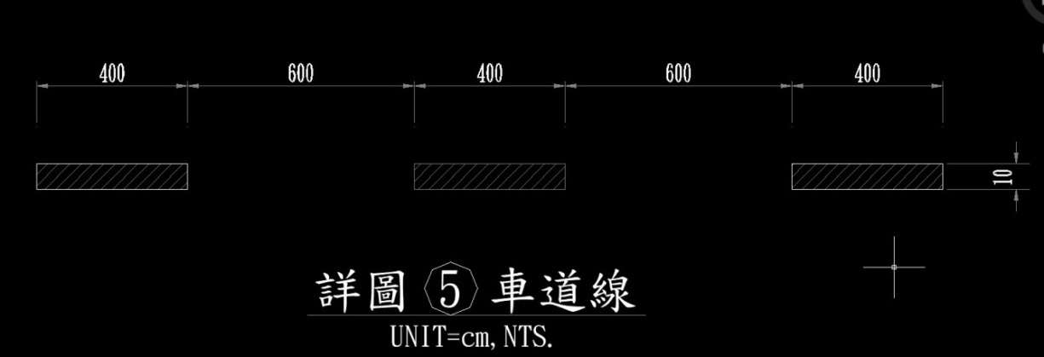🡨虛線

\*\*行車分向線(黃線)(W=10cm)

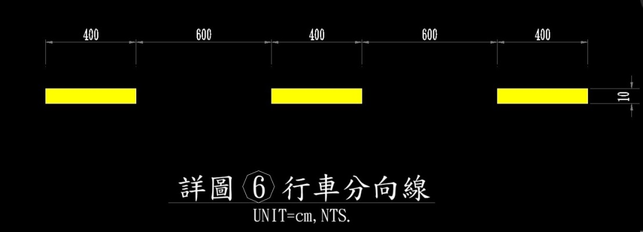

\*\*路面邊線(白線)(W=15cm)

\*\*紅線(W=10cm)

\*\*黃線(W=10cm)

\*\*分向限制線(雙黃線)

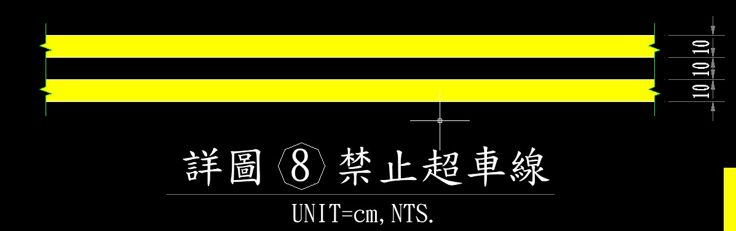

(建議作法：複線的概念，兩條線一起產生)

\*\*禁止變換車道線(雙白線)

(建議作法：複線的概念，兩條線一起產生)

\*\*禁止超車線(單向允許超車)

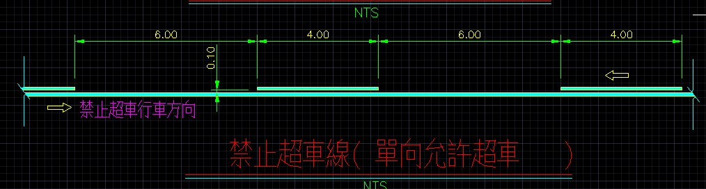

\*\*停止線(W=40cm)

\*\*行穿線(斑馬紋/枕木紋)

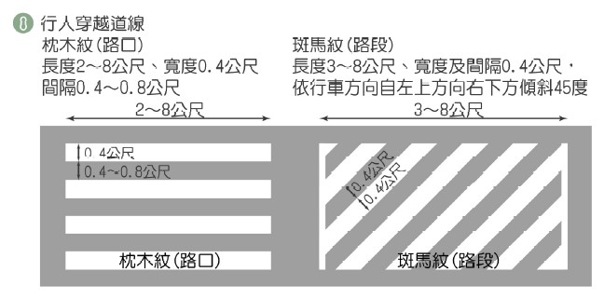

(建議作法：枕木紋🡪設定長度和間距後，指定基準點，會有一個位置對齊參考線，參考線確定要擺的長度和角度，在那個長度裡擺上設定好的枕木紋；斑馬紋🡪中間斜紋的寬度、間距以及角度都是固定的，一樣設定完總寬度後，指定基準點，使用對齊參考線確定要擺的長度和角度，在那個長度裡擺上設定好的斑馬紋)

\*\*待轉區

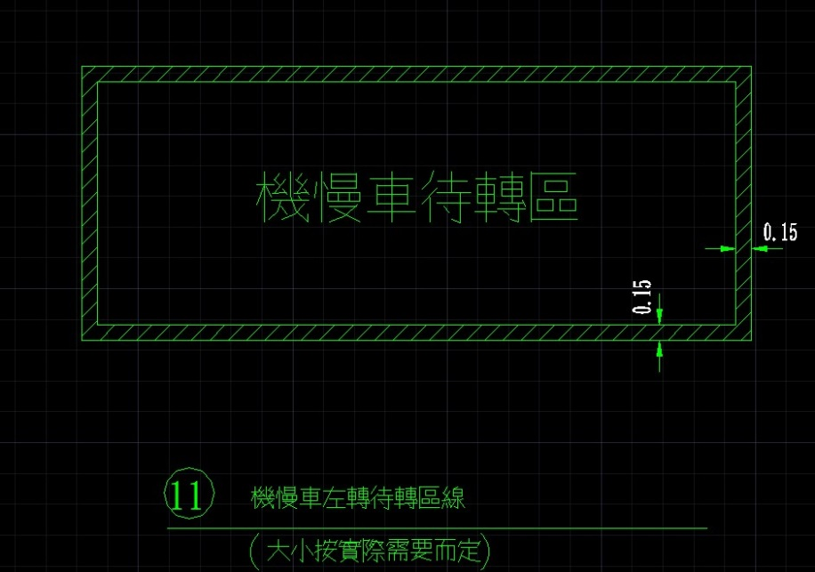

(建議作法：可以有畫封閉矩形的工具，然後可設定長寬的尺寸以及線粗)

\*\*機車停等區

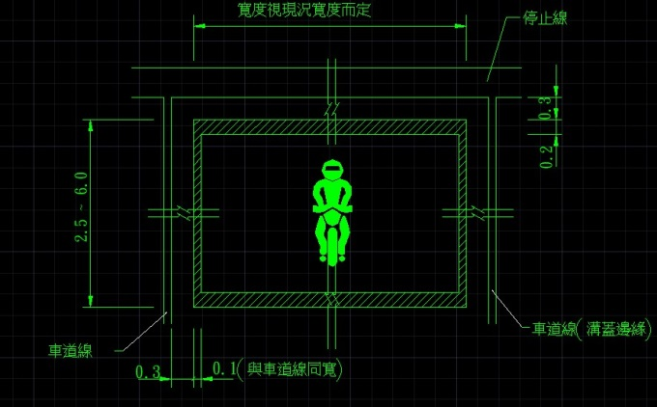

(建議作法：可以有畫封閉矩形的工具，然後可設定長寬的尺寸以及線粗)

\*\*停車格(2.5M\*5M)

\*\*槽化線分為單實線、Ｙ型線與斜紋線三種。其顏色應與其連接之行車分向線、分向限制線或車道線相同。單實線、Ｙ型線線寬均為0.15M，斜紋線之周圍邊線寬0.15M，斜紋線寬0.2M，間隔0.3M，斜45度

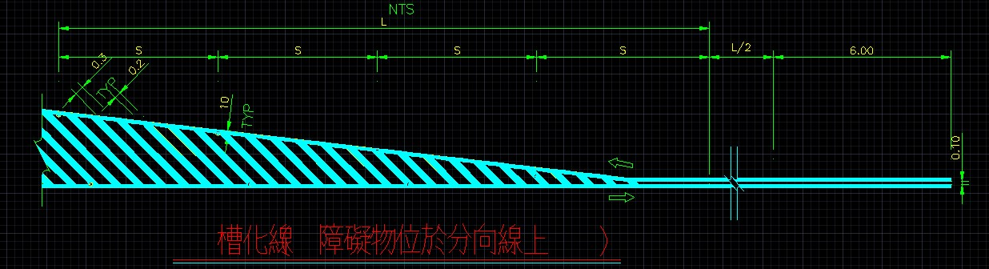

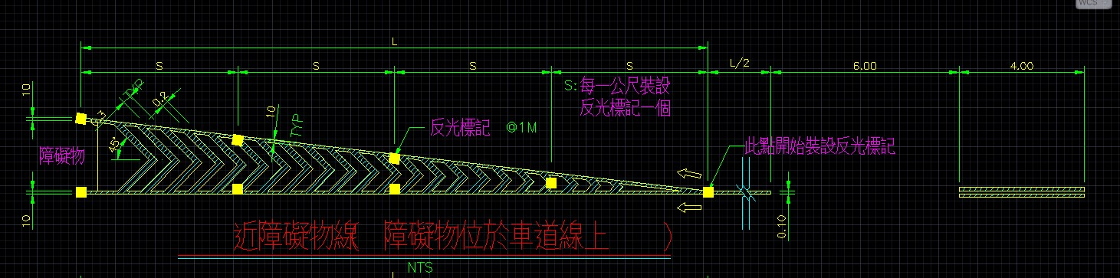 Y型

(建議作法：兩側邊線畫完，有一個可以填充的工具，畫一個範圍，選擇要那一種形式填上去，Y型的需要多一個中心對齊的，確定後，兩端往兩側延伸)

\*\*網狀線

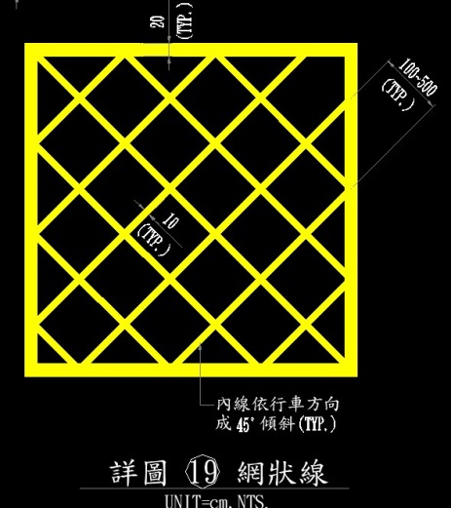

(建議作法：因為中間網狀的尺寸及角度都是固定的，所以可以先點好基準點，設定外框的尺寸，旋轉完角度後，確定就直接網狀填滿)

\*\*減速線(W=0.1M，間隔0.2M，6條為一組，視需要每隔30M至50M設一組，通常會畫3組)

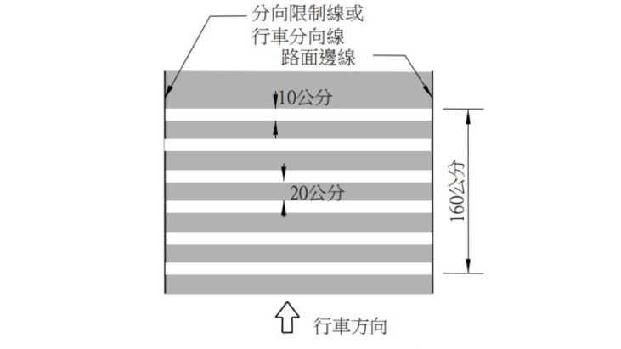

\*\*車道轉彎線(兩條平行白虛線，線寬W=0.1M，虛線間隔0.5M，前端會有停止線)

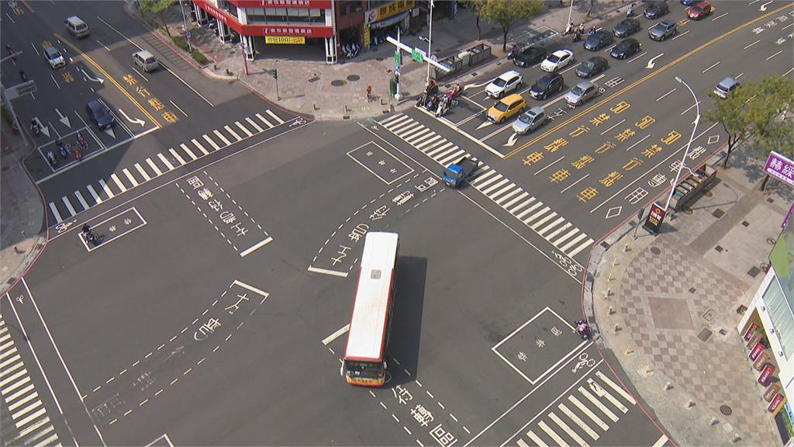

•圖標(含文字類)

(文字類)

\*\*數字(限速

\*\*公車專用

\*\*禁止機車

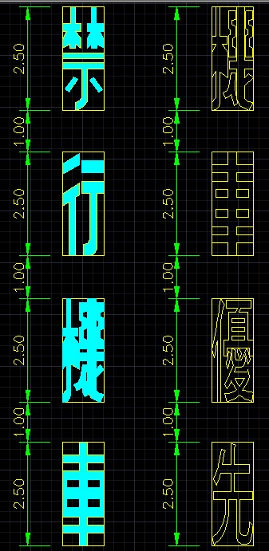

\*\*停字

\*\*慢字

(建議作法：輸入文字，設定文字方塊的長寬，多個文字就可以再多設個間距，然後調整完顏色，確定立即生成，但須可以重複擺放相同設定的標線，不要再重新設定參數，且必須要可旋轉)🡨應該適用於所有文字類的標線

------------------------------------------------------------------------------------------------

(圖標類)

自行車、機車圖標

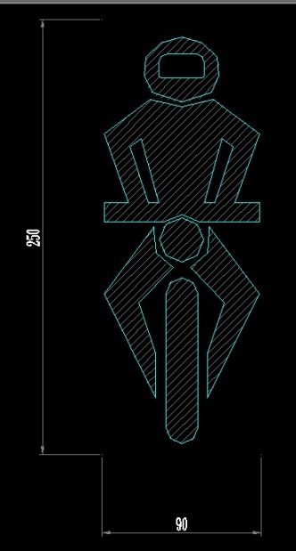 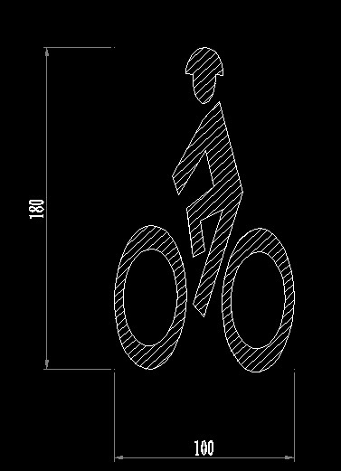

箭頭(交通指向)

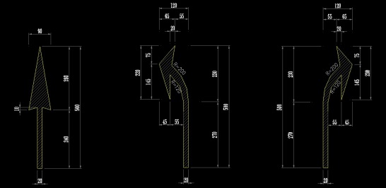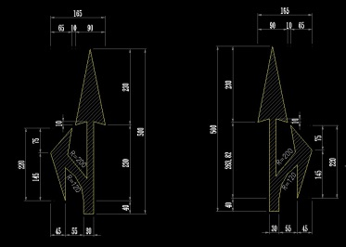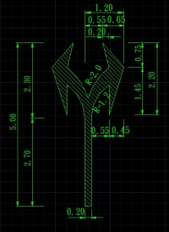

標線型人行道圖標

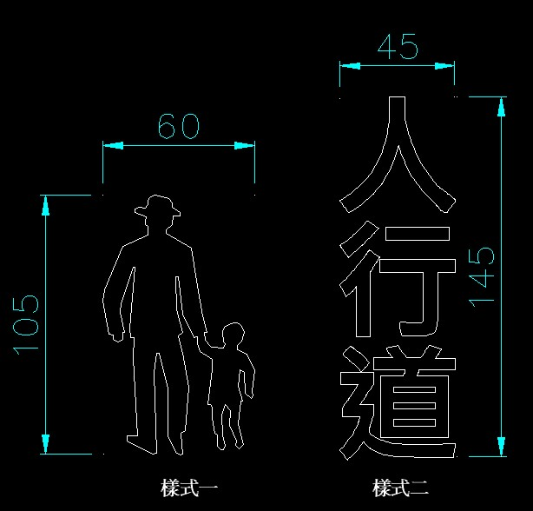

(建議作法：有一個圖案標線的的圖庫，類似點產品擺放的方式，選擇完即可擺放，必須要可旋轉)